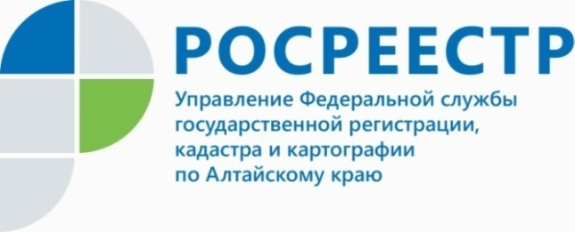
СТАТЬЯ

«Государственная регистрация сервитута»

Согласно статье 216 Гражданского кодекса Российской Федерации (далее - ГК РФ) сервитут, наряду с правом собственности, является вещным правом.
Статья 5 Земельного кодекса (далее - ЗК РФ) относит к числу участников земельных отношений обладателей сервитута - лиц, имеющих право ограниченного пользования чужими земельными участками.
Правила и порядок предоставления и установления сервитута содержатся в статьях 274 - 276 ГК РФ.
Так, собственник недвижимого имущества (земельного участка, другой недвижимости) вправе требовать от собственника соседнего земельного участка, а в необходимых случаях и от собственника другого земельного участка (соседнего участка) предоставления права ограниченного пользования соседним участком (сервитута). Сервитут может устанавливаться для обеспечения прохода и проезда через соседний земельный участок, строительства, реконструкции, эксплуатации линейных объектов, а также других нужд собственника недвижимого имущества, которые не могут быть обеспечены без установления сервитута. Обременение земельного участка сервитутом не лишает собственника участка прав владения, пользования и распоряжения этим участком.
Сервитут устанавливается по соглашению между лицом, требующим установления сервитута, и собственником соседнего участка и подлежит регистрации в порядке, установленном для регистрации прав на недвижимое имущество. В случае недостижения соглашения об установлении или условиях сервитута спор разрешается судом по иску лица, требующего установления сервитута.
Сервитут может быть установлен также в интересах и по требованию лица, которому участок предоставлен на праве пожизненного наследуемого владения или праве постоянного (бессрочного) пользования, и иных лиц в случаях, предусмотренных федеральными законами.
Собственник участка, обремененного сервитутом, вправе, если иное не предусмотрено законом, требовать от лиц, в интересах которых установлен сервитут, соразмерную плату за пользование участком.
По общему правилу, сервитут сохраняется в случае перехода прав на земельный участок, который обременен этим сервитутом, к другому лицу.
Сервитут не может быть самостоятельным предметом купли-продажи, залога и не может передаваться каким-либо способом лицам, не являющимся собственниками недвижимого имущества, для обеспечения использования которого сервитут установлен.
По требованию собственника земельного участка, обремененного сервитутом, сервитут может быть прекращен ввиду отпадения оснований, по которым он был установлен. В случаях, когда земельный участок, принадлежащий гражданину или юридическому лицу, в результате обременения сервитутом не может использоваться в соответствии с целевым назначением участка, собственник вправе требовать по суду прекращения сервитута.
Сервитутом могут также обременяться здания, сооружения и другое недвижимое имущество, ограниченное пользование которым необходимо вне связи с пользованием земельным участком.

Главный специалист-эксперт
Межмуниципального Рубцовского отдела
Управления Росреестра по Алтайскому краю Е. П. Арнольд

